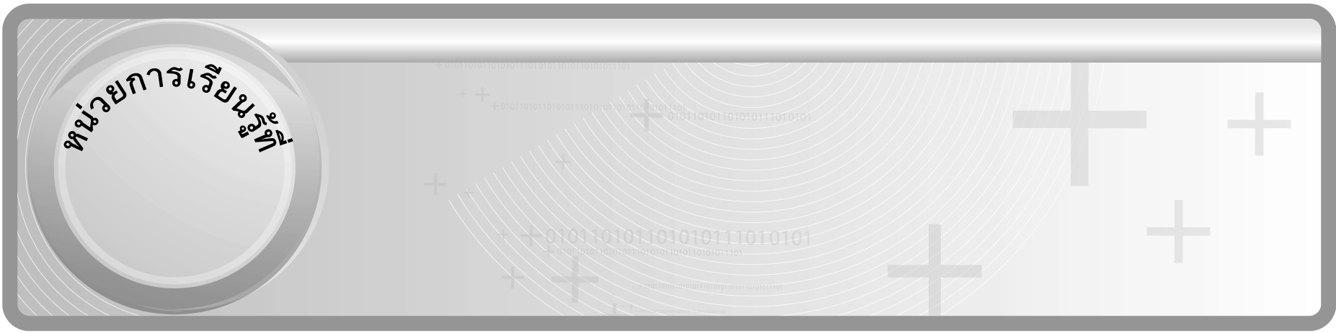
2

สมการและการแก้สมการ


เวลา 16 ชั่วโมง

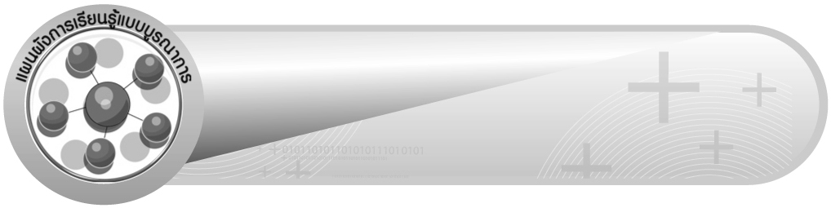
แผนผังการเรียนรู้แบบบูรณาการ

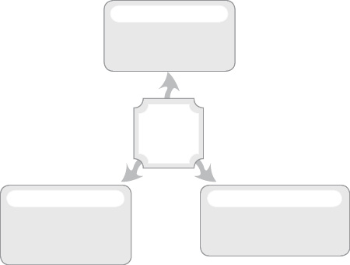
ภาษาไทย

• การอ่านโจทย์ปัญหา
• การอธิบายวิธีการแก้สมการ

สมการและ
การแก้สมการ

สังคมศึกษา ศาสนา และวัฒนธรรม

ภาษาต่างประเทศ

• การแก้สมการเกี่ยวกับการฝากเงิน

• การกำหนดตัวอักษรภาษาอังกฤษ
ในการเขียนสมการจากข้อความ
และโจทย์ปัญหา

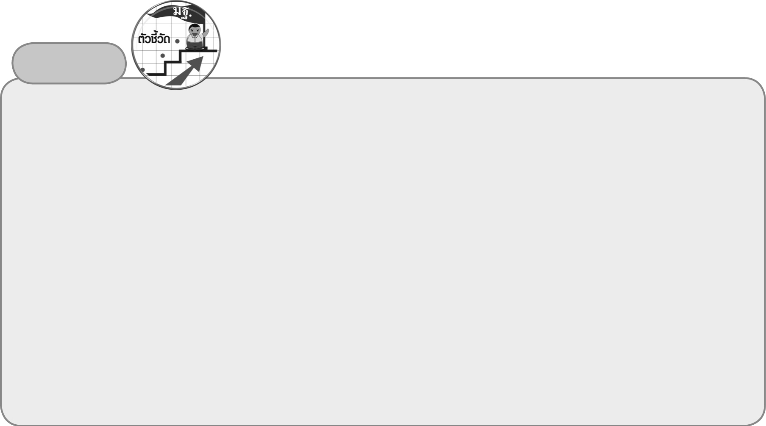
ตัวชี้วัด

1. แก้ปัญหาเกี่ยวกับแบบรูป (ค 4.1 ป.6/1)
2. เขียนสมการจากสถานการณ์หรือปัญหา และแก้สมการ พร้อมทั้งตรวจคำตอบ (ค 4.2 ป.6/1)
3. ใช้วิธีการที่หลากหลายแก้ปัญหา (ค 6.1 ป.6/1)
4. ใช้ความรู้ ทักษะและกระบวนการทางคณิตศาสตร์และเทคโนโลยีในการแก้ปัญหาในสถานการณ์
ต่าง ๆ ได้อย่างเหมาะสม (ค 6.1 ป.6/2)
5. ให้เหตุผลประกอบการตัดสินใจและสรุปผลได้อย่างเหมาะสม (ค 6.1 ป.6/3)
6. ใช้ภาษาและสัญลักษณ์ทางคณิตศาสตร์ในการสื่อสาร การสื่อความหมาย และการนำเสนอได้อย่าง
ถูกต้องและเหมาะสม (ค 6.1 ป.6/4)
7. เชื่อมโยงความรู้ต่าง ๆ ในคณิตศาสตร์และเชื่อมโยงคณิตศาสตร์กับศาสตร์อื่น ๆ (ค 6.1 ป.6/5)

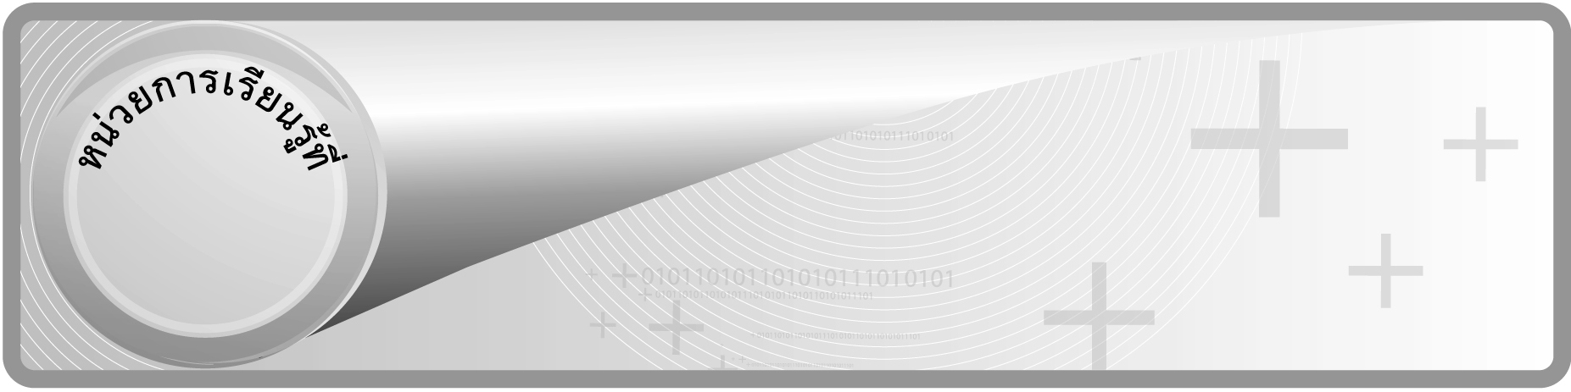
2

ชั้นประถมศึกษาปีที่ 6 เวลา 1 ชั่วโมง

สมการและการแก้สมการ
แผนการจัดการเรียนรู้ที่ 1
สมการ สมการที่เป็นจริง สมการที่เป็นเท็จ

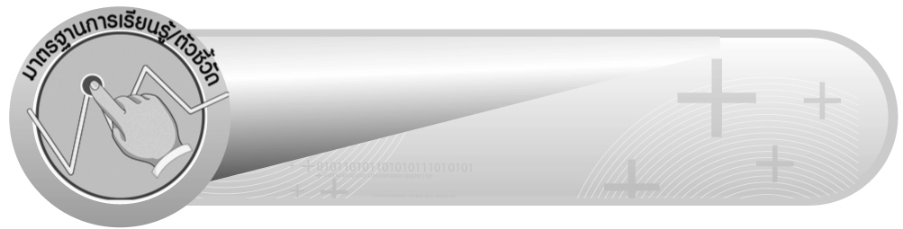
มาตรฐานการเรียนรู้/ตัวชี้วัด

มาตรฐานการเรียนรู้
มาตรฐาน ค 4.2 ใช้นิพจน์ สมการ อสมการ กราฟ และตัวแบบเชิงคณิตศาสตร์
(mathematical model) อื่น ๆ แทนสถานการณ์ต่าง ๆ ตลอดจนแปลความหมาย
และนำไปใช้แก้ปัญหา
ตัวชี้วัด
ค 4.2 ป.6/1 เขียนสมการจากสถานการณ์หรือปัญหา และแก้สมการ พร้อมทั้ง
ตรวจคำตอบ
มาตรฐานการเรียนรู้
มาตรฐาน ค 6.1 มีความสามารถในการแก้ปัญหา การให้เหตุผล การสื่อสาร การสื่อความหมาย
ทางคณิตศาสตร์และการนำเสนอ การเชื่อมโยงความรู้ต่าง ๆ ทางคณิตศาสตร์
และเชื่อมโยงคณิตศาสตร์กับศาสตร์อื่น ๆ และมีความคิดริเริ่มสร้างสรรค์
ตัวชี้วัด
ค 6.1 ป.6/1 , ป.6/2 , ป.6/3 , ป.6/4 , ป.6/5


จุดประสงค์การเรียนรู้สู่ตัวชี้วัด

1. อธิบายลักษณะของประโยคสมการ สมการที่เป็นจริง สมการที่เป็นเท็จ (K)
2. จำแนกประโยคสมการ สมการที่เป็นจริง สมการที่เป็นเท็จ (P)
3. บอกและเขียนประโยคสมการ สมการที่เป็นจริง สมการที่เป็นเท็จ (P)
4. เห็นคุณค่าของการนำความรู้เรื่อง สมการ ไปใช้ในชีวิตประจำวัน (A)


สาระสำคัญ

สมการ คือ ประโยคสัญลักษณ์ที่มีเครื่องหมาย = สมการซึ่งจำนวนที่อยู่ทางซ้าย
ของเครื่องหมาย = กับจำนวนที่อยู่ทางขวาเท่ากัน เป็นสมการที่เป็นจริง ส่วนสมการซึ่งจำนวนทางซ้ายของเครื่องหมาย = กับจำนวนที่อยู่ทางขวาไม่เท่ากัน เป็นสมการที่เป็นเท็จ

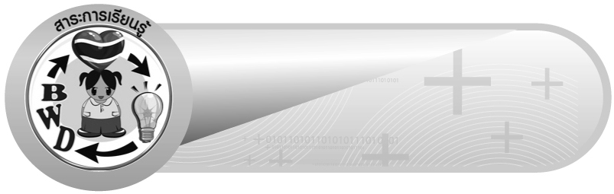
สาระการเรียนรู้

1. สมการ
2. สมการที่เป็นจริง
3. สมการที่เป็นเท็จ

คุณลักษณะอันพึงประสงค์
ใฝ่เรียนรู้
ตัวชี้วัดที่ 4.1 ตั้งใจ เพียรพยายามในการเรียนและเข้าร่วมกิจกรรมการเรียนรู้


สมรรถนะสำคัญของผู้เรียน
1. ความสามารถในการสื่อสาร
2. ความสามารถในการคิด
- การคิดวิเคราะห์

ชิ้นงานหรือภาระงาน (หลักฐาน ร่องรอยแสดงความรู้)

ผลงานจากกิจกรรมข้อ 6


คำถามท้าทาย

นักเรียนมีวิธีการใดบ้าง ที่จะจำแนกสมการที่เป็นจริง กับสมการที่เป็นเท็จได้อย่างถูกต้องและรวดเร็วที่สุด


การจัดกิจกรรมการเรียนรู้

1. ครูติดแถบประโยคสัญลักษณ์ที่มีเครื่องหมาย =, , > หรือ < บนกระดานและให้นักเรียนอ่านประโยคสัญลักษณ์พร้อม ๆ กันทีละประโยค ดังนี้
1) 2) 3)
3 × 4 = 12
7 + 8 20
10 + 8 = 18
4) 5) 6)
6 × 5 < 6 × 7
18 ÷ 3 = 5
77 + 8 > 45
นักเรียนร่วมกันสังเกตประโยคสัญลักษณ์ที่กำหนดให้ จากนั้นครูใช้คำถามเพื่อกระตุ้นความคิดของนักเรียน ดังนี้
 ในแต่ละประโยคสัญลักษณ์มีเครื่องหมายอะไรบ้าง (=, , <, > )
 ประโยคสัญลักษณ์ในข้อใดที่มีเครื่องหมาย = (ข้อที่ 1, 3, 5)
 ประโยคสัญลักษณ์ในข้อใดที่ไม่มีเครื่องหมาย = (ข้อที่ 2, 4, 6)
2. ครูเลือกแถบประโยคสัญลักษณ์มีเครื่องหมาย = มาติดบนกระดาน และแนะนำนักเรียนว่าประโยคสัญลักษณ์ที่ 1, 3, 5 เรียกว่า สมการ
3. นักเรียนร่วมกันอภิปรายจนได้ข้อสังเกตและข้อสรุปว่า ประโยคสัญลักษณ์ที่มีเครื่องหมาย = เรียกว่า สมการ
4. ให้นักเรียนแบ่งกลุ่ม 5 กลุ่ม แจกกระดาษเปล่าให้กลุ่มละ 1 แผ่น ให้นักเรียนแต่ละกลุ่มช่วยกันเขียนประโยคสัญลักษณ์ที่เป็นสมการ โดยครูกำหนดเวลาให้ 5 นาที กลุ่มใดเขียนได้มากที่สุดเป็นกลุ่มที่ชนะ แล้วนำมาติดบนกระดาน
ตัวอย่าง
กลุ่มที่ 1
กลุ่มที่ 2
12 ÷ 3 = 4
20 – 13 = 8
6 × 4 = 24
10 + 15 = 35
9 × 3 = 21
95 – 10 = 85
16 + 3 = 19
30 ÷ 6 = 5

ครูและนักเรียนร่วมกันตรวจสอบความถูกต้อง
5. ครูนำประโยคสัญลักษณ์ที่นักเรียนช่วยกันเขียนมา 2 ประโยค เช่น
1) 2)
12 ÷ 3 = 4
9 × 3 = 21
จากนั้นครูใช้คำถามกระตุ้นความคิดของนักเรียน ดังนี้
 จากประโยคสัญลักษณ์ 12 ÷ 3 ได้ผลหารเท่าไร (4)
 ผลลัพธ์เท่ากับจำนวนที่อยู่ทางขวามือของเครื่องหมาย = หรือไม่ (เท่ากัน)
 จากประโยคสัญลักษณ์ 9 × 3 ได้ผลคูณเท่าไร (27)
 ผลลัพธ์ที่ได้เท่ากับจำนวนที่อยู่ทางขวามือของเครื่องหมาย = หรือไม่ (ไม่เท่ากัน)
ครูและนักเรียนร่วมกันตรวจสอบความถูกต้อง จากนั้นครูถามคำถาม ดังนี้
 ประโยคสัญลักษณ์ข้อ 1) เป็นสมการที่เป็นจริงหรือไม่ เพราะอะไร (เป็นจริง เพราะจำนวนทางขวามือของเครื่องหมาย = เท่ากับจำนวนทางซ้ายมือ)
 ประโยคสัญลักษณ์ข้อ 2) เป็นสมการที่เป็นจริงหรือไม่ เพราะอะไร (ไม่เป็นจริง เพราะจำนวนทางขวามือของเครื่องหมาย = ไม่เท่ากับจำนวนทางซ้ายมือ)
 นักเรียนจะเรียกประโยคสัญลักษณ์ข้อ 2) ว่าอะไร (สมการที่เป็นเท็จ)
6. ให้นักเรียนแบ่งกลุ่มออกเป็น 2 กลุ่มเท่า ๆ กัน โดยสมาชิกในกลุ่มร่วมกันยกตัวอย่างสมการ ทั้งสมการที่เป็นจริงและสมการที่เป็นเท็จกลุ่มละ 10 สมการ จากนั้นครูให้แต่ละกลุ่มส่งผู้แทนกลุ่มนำสมการที่เขียนใส่กระดาษมาติดบนกระดาน แต่ละกลุ่มผลัดกันพิจารณาว่าสมการของอีกกลุ่มเป็นจริงหรือเป็นเท็จ ครูและนักเรียนร่วมกันตรวจสอบความถูกต้อง
7. ครูและนักเรียนร่วมกันอภิปรายเกี่ยวกับสมการที่เป็นจริงจนได้ข้อสรุปว่า สมการซึ่งมีจำนวนทางซ้ายมือของเครื่องหมาย = เท่ากันกับจำนวนที่อยู่ขวามือ เป็นสมการที่เป็นจริง

8. ให้นักเรียนและครูร่วมกันสรุปความรู้ ดังนี้
 สมการ คือ ประโยคสัญลักษณ์ที่มีเครื่องหมาย = สมการซึ่งจำนวนที่อยู่ทางซ้าย
ของเครื่องหมาย = กับจำนวนที่อยู่ทางขวาเท่ากัน เป็นสมการที่เป็นจริง ส่วนสมการซึ่งจำนวนทางซ้าย
ของเครื่องหมาย = กับจำนวนที่อยู่ทางขวาไม่เท่ากัน เป็นสมการที่เป็นเท็จ
9. ให้นักเรียนร่วมกันแสดงความคิดเห็น โดยครูถามคำถามท้าทาย ดังนี้
 นักเรียนมีวิธีการใดบ้าง ที่จะจำแนกสมการที่เป็นจริงกับสมการที่เป็นเท็จได้อย่างถูกต้อง และรวดเร็วที่สุด


การจัดบรรยากาศเชิงบวก

ให้นักเรียนได้ร่วมกิจกรรมที่หลากหลายทั้งแบบกลุ่มและแบบเดี่ยว สามารถตอบคำถามและเขียนสมการได้หลากหลายตามประสบการณ์โดยไม่ต้องกลัวว่าจะผิด และใช้วิธีการเสริมแรงโดยการให้คะแนนในการร่วมกิจกรรม


สื่อการเรียนรู้

1. แถบโจทย์
2. กระดาษเปล่า

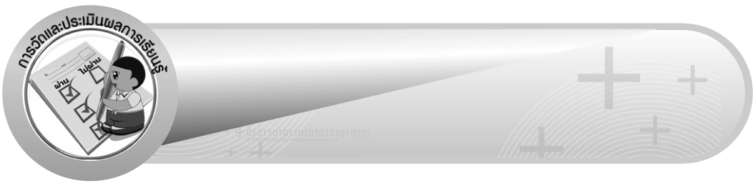
การวัดและประเมินผลการเรียนรู้

1. วิธีการวัดและประเมินผล
1.1 สังเกตพฤติกรรมของนักเรียนในการเข้าร่วมกิจกรรม
1.2 สังเกตพฤติกรรมของนักเรียนในการเข้าร่วมกิจกรรมกลุ่ม
2. เครื่องมือ
2.1 แบบสังเกตพฤติกรรมการเข้าร่วมกิจกรรม
2.2 แบบสังเกตพฤติกรรมการเข้าร่วมกิจกรรมกลุ่ม

3. เกณฑ์การประเมิน
3.1 การประเมินพฤติกรรมการเข้าร่วมกิจกรรม
ผ่านตั้งแต่ 2 รายการ ถือว่า ผ่าน
ผ่าน 1 รายการ ถือว่า ไม่ผ่าน
3.2 การประเมินพฤติกรรมการเข้าร่วมกิจกรรมกลุ่ม
คะแนน 9-10 ระดับ ดีมาก
คะแนน 7-8 ระดับ ดี
คะแนน 5-6 ระดับ พอใช้
คะแนน 0-4 ระดับ ควรปรับปรุง


ข้อเสนอแนะของผู้บริหารสถานศึกษา

______________________________________________________________________________
______________________________________________________________________________
______________________________________________________________________________
______________________________________________________________________________
______________________________________________________________________________
______________________________________________________________________________
______________________________________________________________________________
______________________________________________________________________________
______________________________________________________________________________
______________________________________________________________________________
______________________________________________________________________________
______________________________________________________________________________
______________________________________________________________________________
______________________________________________________________________________
______________________________________________________________________________
______________________________________________________________________________
______________________________________________________________________________
______________________________________________________________________________
______________________________________________________________________________
______________________________________________________________________________
______________________________________________________________________________
______________________________________________________________________________
______________________________________________________________________________
______________________________________________________________________________
______________________________________________________________________________

ลงชื่อ__________________ (ผู้บริหารสถานศึกษา)
(__________________)
_____/_____/_____

บันทึกหลังการสอน

ผลการจัดการเรียนการสอน
______________________________________________________________________________
______________________________________________________________________________
______________________________________________________________________________
______________________________________________________________________________
______________________________________________________________________________
______________________________________________________________________________

ปัญหา / อุปสรรค
______________________________________________________________________________
______________________________________________________________________________
______________________________________________________________________________
______________________________________________________________________________
______________________________________________________________________________
______________________________________________________________________________

แนวทางแก้ไข
______________________________________________________________________________
______________________________________________________________________________
______________________________________________________________________________
______________________________________________________________________________
______________________________________________________________________________
______________________________________________________________________________

ลงชื่อ__________________ (ผู้บันทึก)
(__________________)
_____/_____/_____

